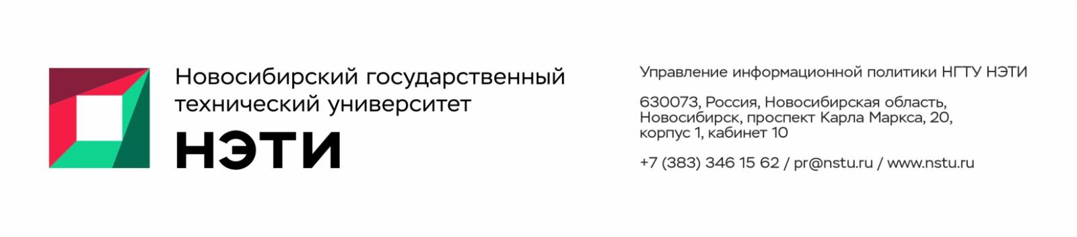
12 января 2024 года
Пресс-релиз

Мобильная самооборона: студенты НГТУ НЭТИ подружили телефон и перцовый баллончик

Инновационный проект студентов 2 курса факультета радиотехники и электроники Новосибирского государственного технического университета НЭТИ Павла Фатьянова и Евгения Запесоцкого позволит оперативно реагировать на опасность в экстренных ситуациях. Разработчики представили перцовый баллончик, интегрированный в чехол мобильного телефона. Емкость встроена в корпус обычного чехла и имеет дозатор с распылителем.
«На курсе «Основы проектной деятельности» мы, в первую очередь, ищем актуальную проблему, которую можно решить новым способом. Перебирая темы, вспомнили одну из таких — самозащита в опасных ситуациях. В тот момент я держал в руках телефон с чехлом, декор которого имитирует разлитую жидкость, и так возникла идея модернизировать чехол, встроив в него пульверизатор — перцовый баллончик», — поделился Евгений.
Прототип прошел испытания в октябре 2023 года и доказал свою эффективность. В ходе эксперимента установлено, что при емкости баллончика в 25 миллилитров устройство позволяет совершить до 50 нажатий. Расстояние распыления — 1 метр.
Преимущество «карманной» системы безопасности — в оперативности и компактности: благодаря встраиванию перцового баллончика в чехол устройство легко помещается в самую маленькую женскую сумочку, что обеспечивает быстрый и удобный доступ к средству защиты в любой ситуации.
Изобретатели планируют усовершенствование системы — внедрение поворотного защитного механизма пульверизатора и улучшение эргономичности чехла. Для доработки прототипа команде требуется финансирование в размере 50 тысяч рублей.
По словам студентов, перцовый баллончик в чехле для мобильного телефона является инновационным продуктом, не имеющим аналогов в России и мире.
На конкурсе студенческих проектов Новосибирского государственного технического университета НЭТИ разработка заняла 1 место в номинации «Дизайнерский проект».
____________________________________________________
Для СМИ
Пресс-секретарь НГТУ НЭТИ Елена Танажко, is@nstu.ru, +7-913-398-50-49
___________________________________________________________________
Яндекс.Дзен  ВКонтакте | Телеграм  Фото и видео | Новости  Пресс-релизы

